Наши весёлые зимние каникулы
Вот и закончились зимние каникулы у детей старшей группы № 6 «Непоседы»!
Эти дни были насыщены развлекательными мероприятиями, которые позволили детям разгрузиться от процесса обучения, улучшить состояние здоровья, удовлетворить потребность в самовыражении и общении со сверстниками, проявить творческие способности.
После длинных выходных детский сад встретил детей танцевально-игровой программой «По следам Деда Мороза». Где дети вместе с клоунами Тимом и Томом искали Деда Мороза и Снегурочку. Развлечение было насыщено интересными, веселыми конкурсами, занимательными играми, задорными танцами.

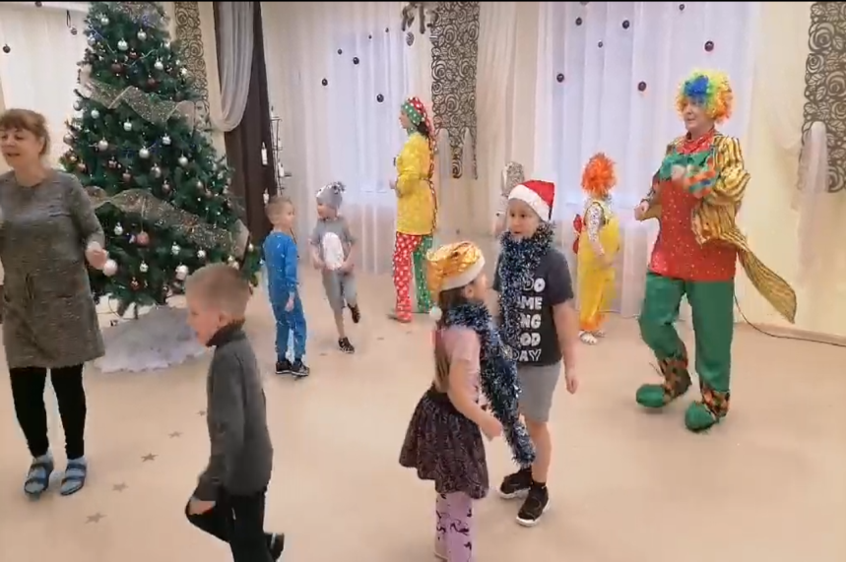
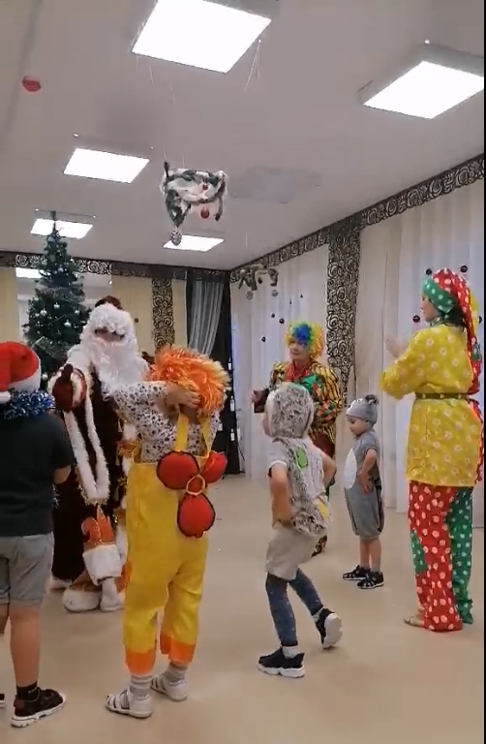

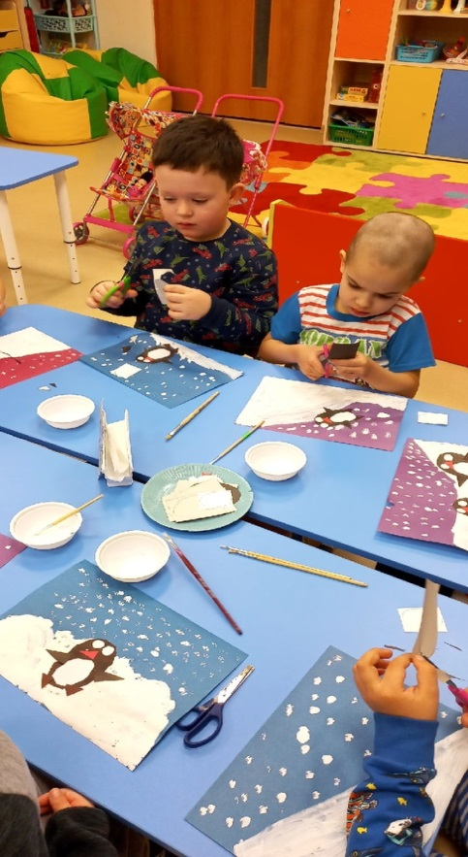
Во время каникул дети с удовольствием мастерили зимние поделки в «Мастерской Дедушки Мороза».
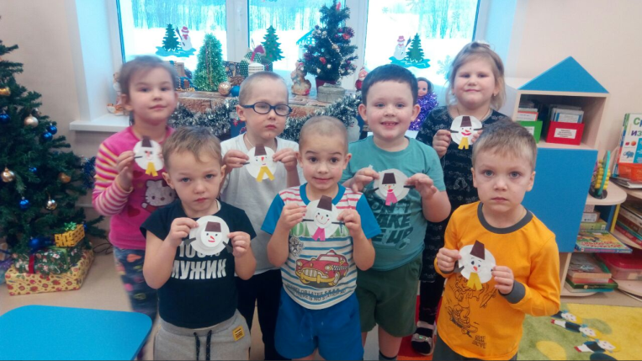

,

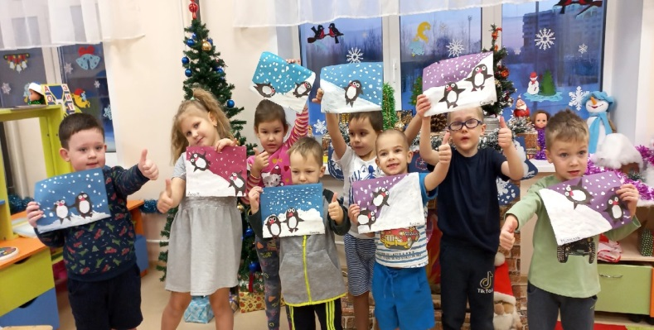

Дети участвовали в развлечении в духе народных традиций «Пришла Коляда, отворяйте ворота!» Ребята познакомились с лучшими образцами музыкально-культурного наследия (фольклора) русского народа, обычаями и обрядами проведения праздника.
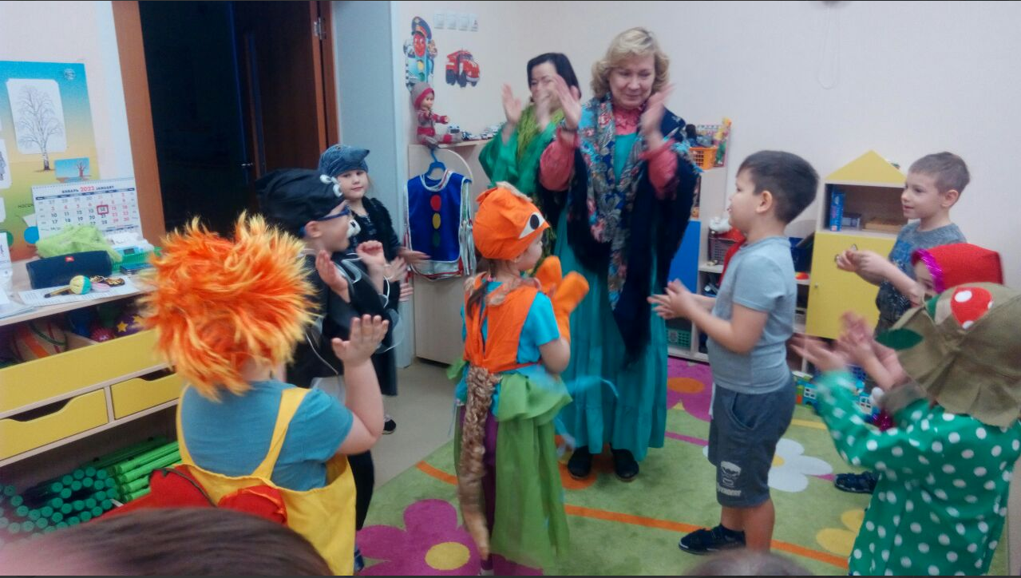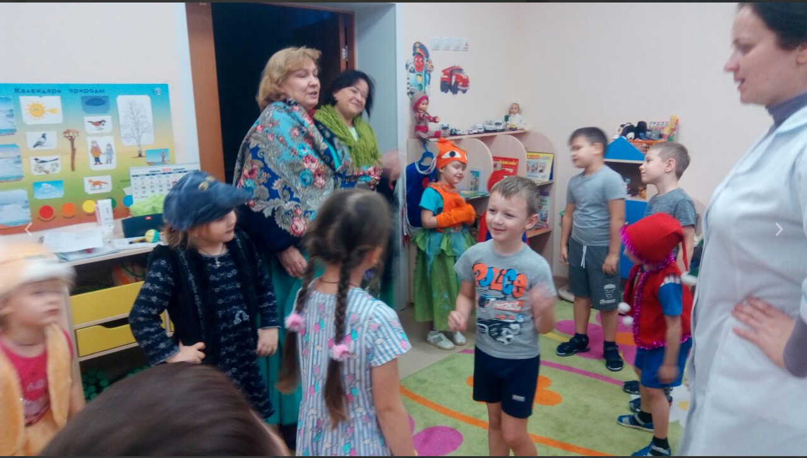
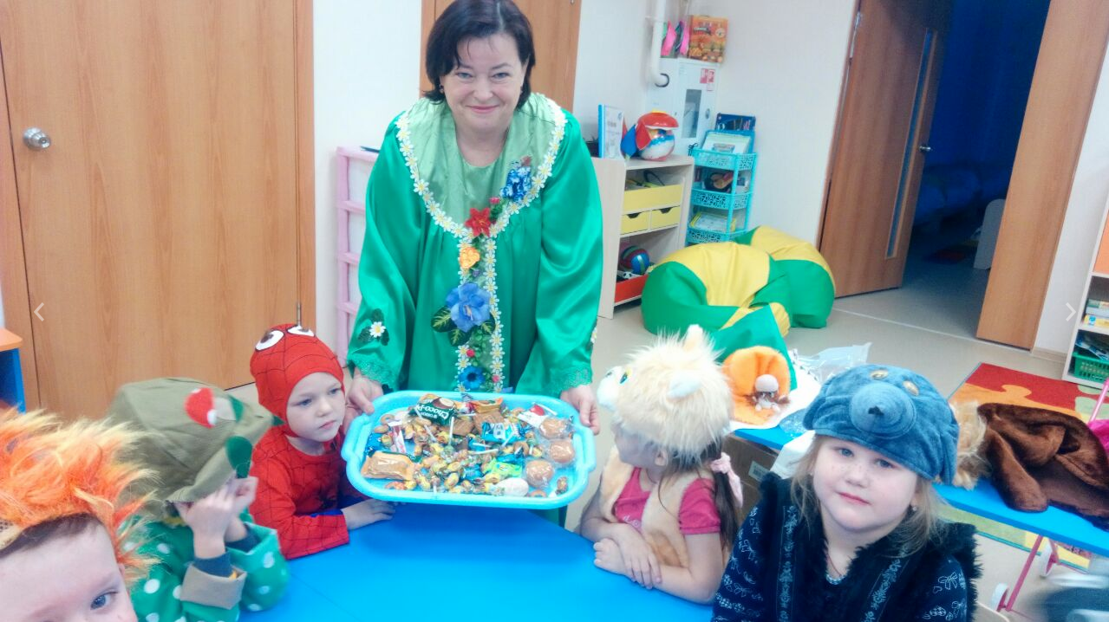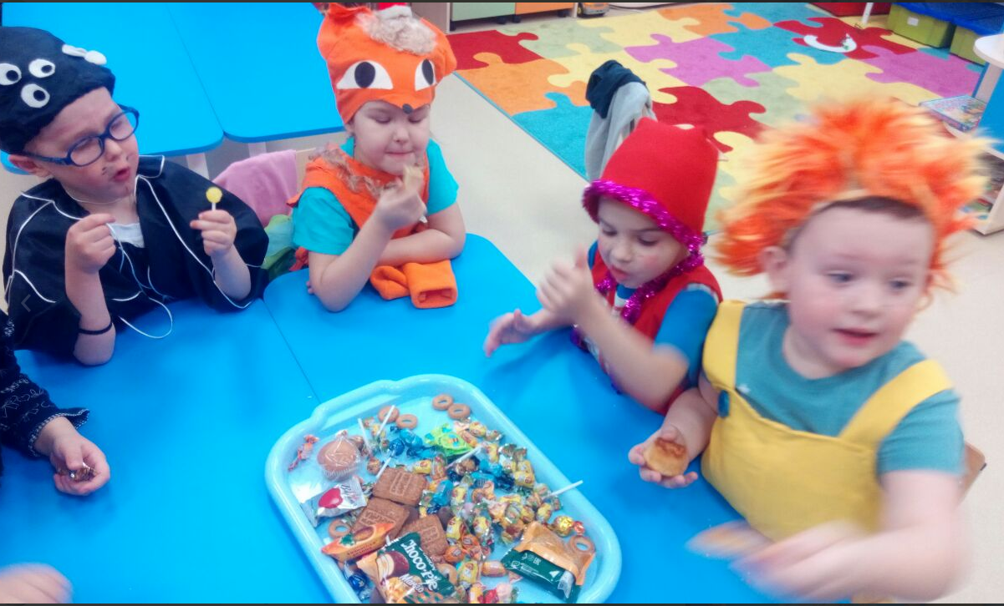
В этом году зима побаловала снегом и взрослых и детей. Пребывание на свежем воздухе является одним из любимых занятий детей. Детям очень нравится зимой играть в снежки, зимние спортивные игры, выполнять постройки из снега. На прогулках у детей есть возможность проявить больше инициативы в действиях.
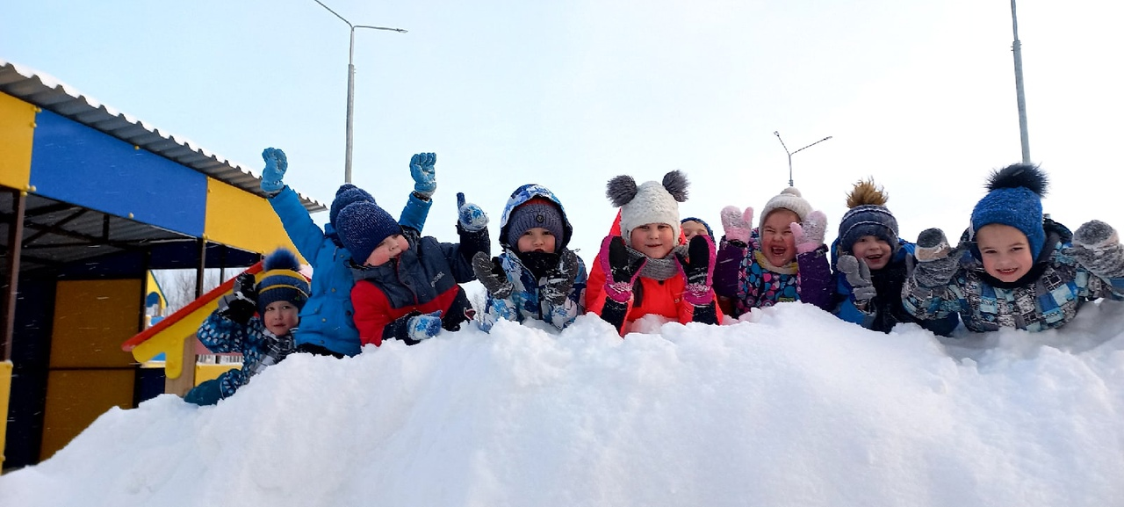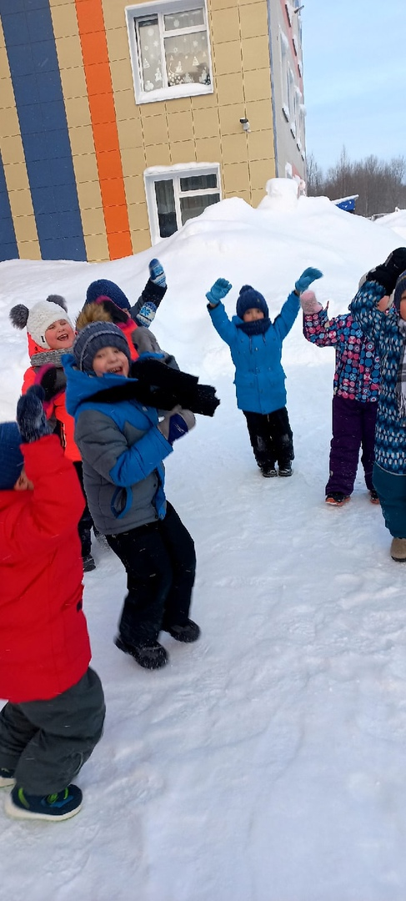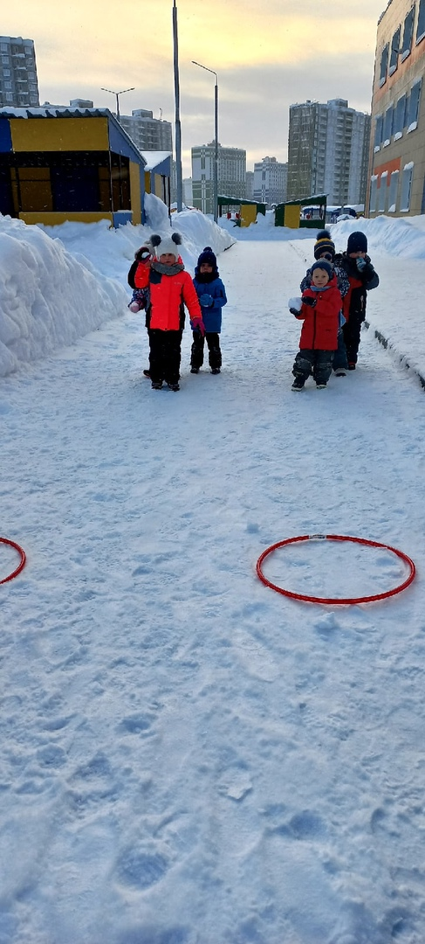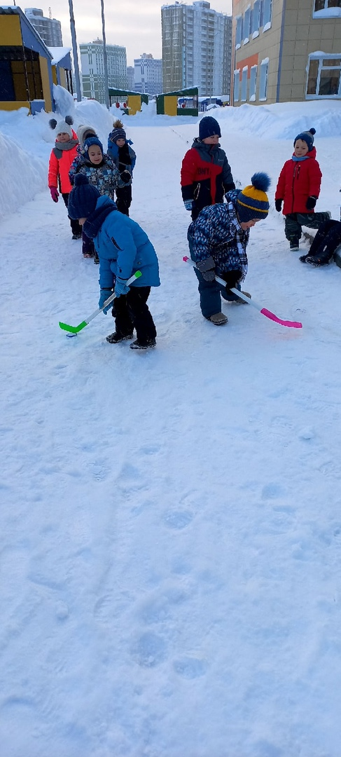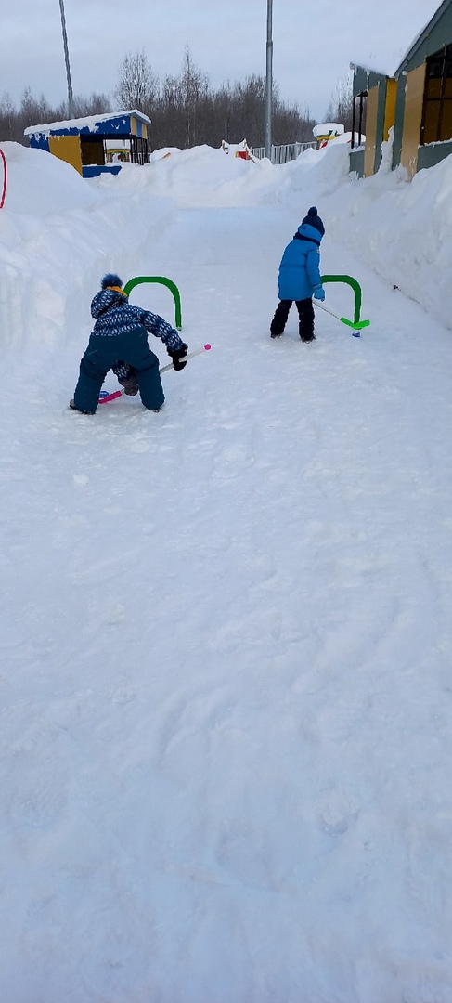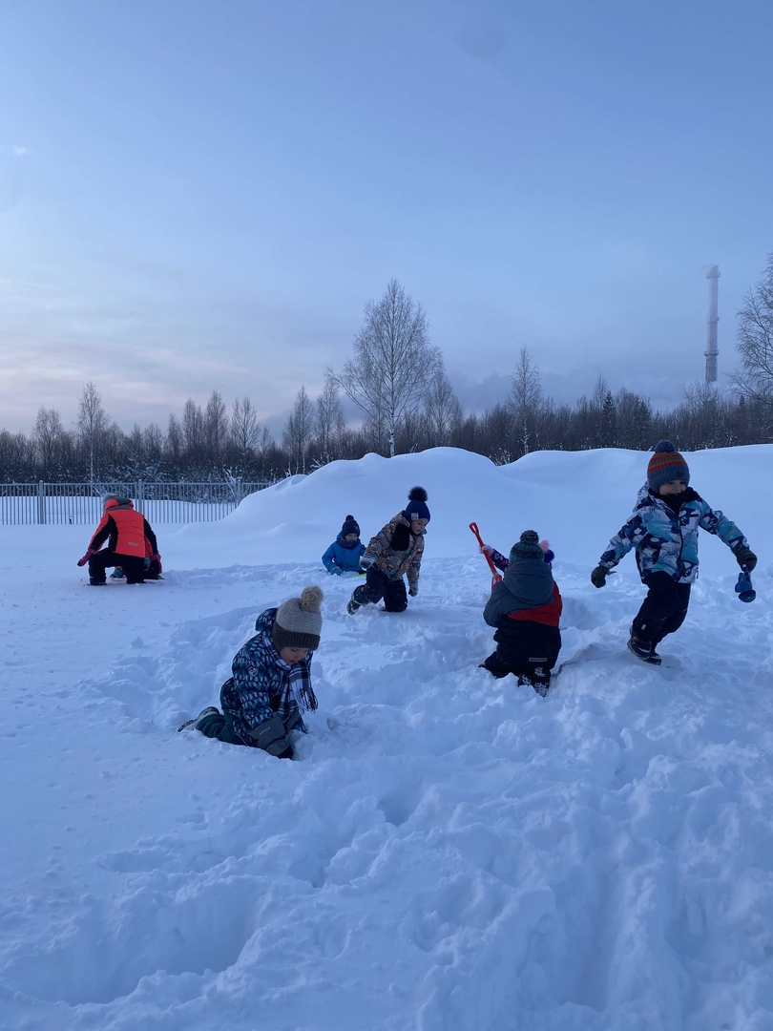
Дети смогли не только интересно и с пользой провести время зимних каникул, но и запастись позитивной энергией на вторую половину года.

